Rozvoj jemné motoriky 3. týden distančního vzdělávání
Úkol č. 1
Zkus vyrobit trpaslíkům čepičky.
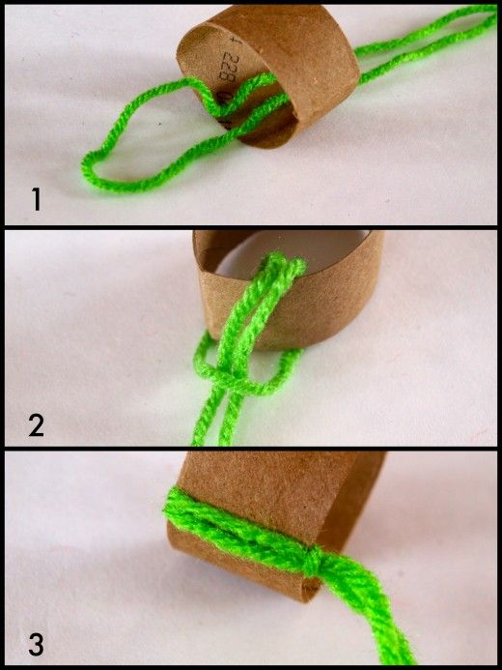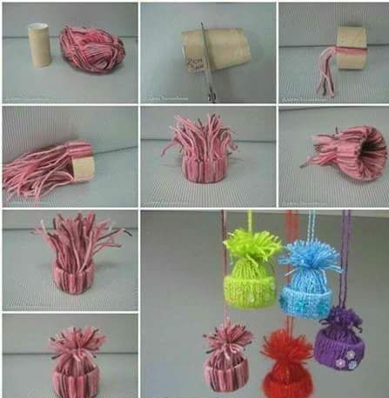

Úkol č. 2
Malování obrazu – zaplnění celé plochy
Namaluj sebe jako Sněhurku nebo trpaslíka
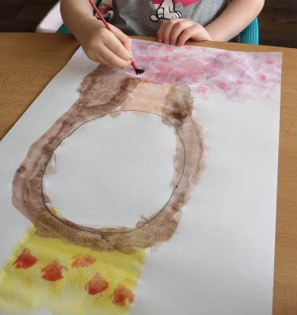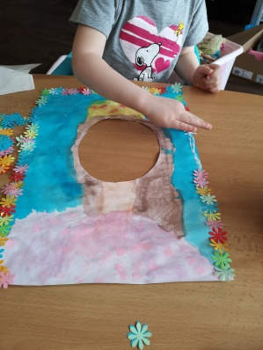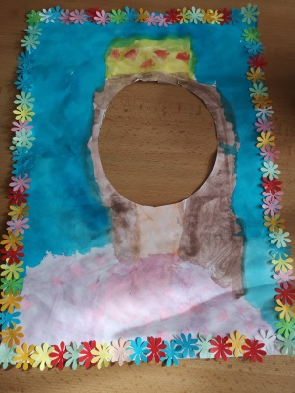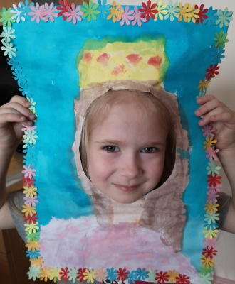

Úkol č. 3
Šmudla ztratil boty, pomůžeš mu vyrobit nové? Nejdříve boty vymaluj a vystřihni.

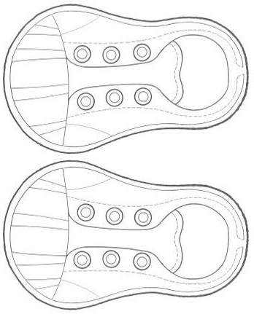

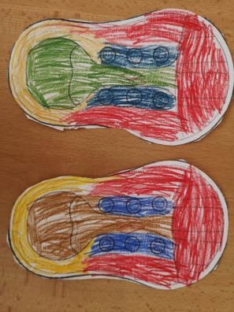 Potom vezmi tvrdý papír nebo karton a boty na něj nalep. 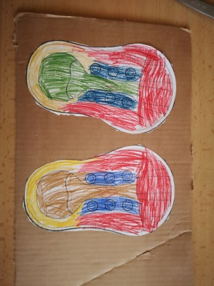 Hotovo? A zase vystřihni, pokud ti to nepůjde popros někoho staršího, ať ti pomůže. 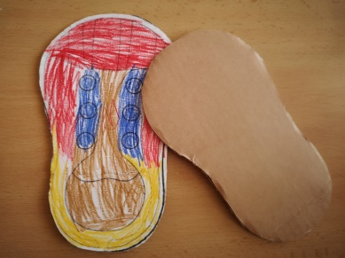 Nakonec navlékni tkaničky nebo šňůrku (vlnu) kterou máš doma. A teď to nejtěžší, zkus se naučit zavázat tkaničky. Menší děti se mohou naučit zakladní uzel.
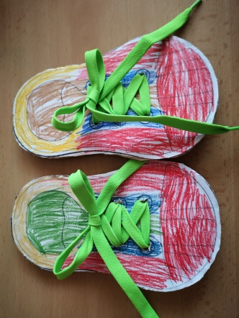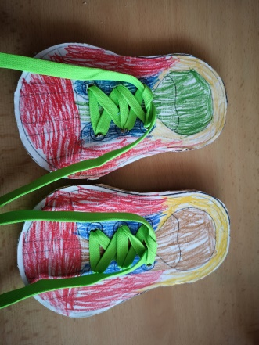

Úkol č. 4
Pomoz Sněhurce otevřít/zavřít všechny lahvičky z trpasličí kuchyně
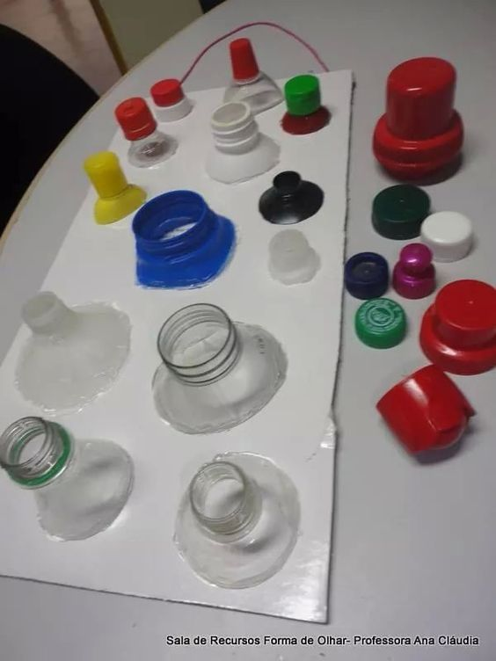

Úkol č. 5

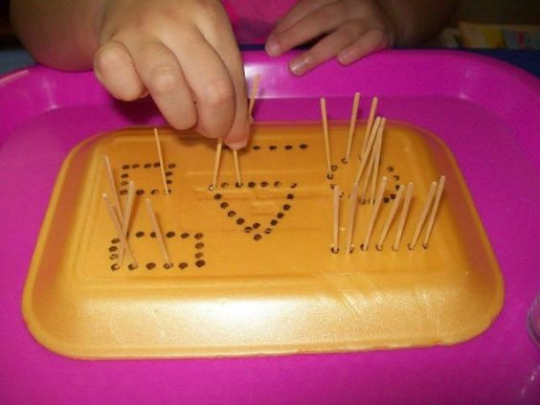

(vid. Pinterest)

